Sveučilište u Zagrebu

Stomatološki fakultet

Sandra Veličan

Antimikrobna fotodinamska terapija (aPDT) kao pomoćno sredstvo kod pacijenata s agresivnim parodontitisom - randomizirana klinička studija nasuprotnih kvadranata

Zagreb, 2017.

Ovaj rad izrađen je na Zavodu za parodontologiju na Stomatološkom fakultetu Sveučilišta u Zagrebu pod vodstvom dr. sc. Domagoja Vražića i predan je na natječaj za dodjelu Rektorove nagrade u akademskoj godini 2016/2017.

Sadržaj rada

Stranica

1. Uvod........................................................................................................ 1
2. Hipoteza i cilj rada................................................................................... 2
3. Materijali i metode .................................................................................. 3
   1. Populacija pacijenata........................................................................ 3
   2. Kriteriji za uključivanje i isključivanje iz studije................................. 3
   3. Tijek studije....................................................................................... 3
   4. Metode............................................................................................... 4
   5. Klinička mjerenja................................................................................ 4
   6. Statističke metode............................................................................. 4
4. Rezultati................................................................................................. 6
5. Rasprava................................................................................................. 13
6. Zaključak................................................................................................ 15
7. Popis literature....................................................................................... 16
8. Sažetak................................................................................................. 19
9. Summary.............................................................................................. 20
10. Uvod

Pojam agresivni parodontitis (AgP) uveden je u klasifikaciju parodontnih stanja i bolesti 1999. godine, zamjenjujući pojmove lokalizirani i generalizirani juvenilni parodontitis, rano nastupajući parodontitis (eng., *early-onset periodontitis*) i brzo progredirajući parodontitis (eng., *rapidly progressive periodontitis*). AgP ima nekoliko glavnih karakteristika: brz gubitak pričvrska i kosti, najčešće zahvaća osobe mlađe od 30. godina, medicinska anamneza je obično bez osobitosti, a obiteljska anamneza na parodontitis je često pozitivna. Sekundarne značajke su povišena razina stvaranja upalnih citokina TNF-α, IL-1β i IL-6 (1) koji potiču aktivnost osteoklasta, povišena razina Aggregatibacter actinomycetemcomitans-a (*Aa*), gubitak pričvrska i kosti te stupanj upale gingive često nisu u razmjeru s količinom prisutnih tvrdih i mekih naslaga, a napredovanje bolesti može spontano prestati (2).

Konvencionalna parodontna terapija za većinu parodontnih stanja uključuje mehaničku terapiju u obliku uklanjanja supra- i subgingivnih tvrdih i mekih naslaga sa zubnih površina (SRP, eng., *scaling and root planning*) te edukaciju pacijenata o provođenju ispravne oralne higijene. Međutim, takva terapija kod agresivnog parodontitisa nije dostatna. AgP je infektivna bolest i koncept njegovog liječenja se temelji na eliminaciji infekcije. Ne postoji utemeljeni protokol liječenja ovog tipa parodontitisa, jer on na liječenje reagira nepredvidljivo i kao takav predstavlja veliki izazov kliničarima (3). Poznato je da *Aa* i *Porphyromonas gingivalis* (*Pg*) imaju potencijalnu sposobnost invazije mekih tkiva te ostaju u njima i nakon klasičnog mehaničkog čišćenja i uzrokuju reinfekciju parodontnih džepova (4,5).

Zbog toga se u liječenje AgP mora uključiti i dodatna eliminacija parodontopatogenih bakterija, antisepticima i često antibioticima. Rasprostranjena uporaba antibiotika dovodi do sve većih problema i nuspojava, vezanih za pacijenta, a i za same bakterije te razvijanje sve veće rezistencije (6). Uzimanje antibiotika može izazvati cijeli niz nuspojava, od želučano-crijevnih teškoća, preko alergijskih reakcija i anafilaktičkog šoka pa sve do zatajivanja organa i oštećenja mozga (7). Isto tako, vrlo bitan čimbenik je suradnja pacijenata i njihova dosljednost u trošenju antibiotika, kao i izbjegavanje pretjeranog liječenja od strane liječnika. S druge strane, tijekom godina primjenjivanja antibiotika, bakterije su razvile izvrsnu sposobnost rezistentnosti i sve su otpornije na sredstva koja su prije uspješno djelovala. Lokalno primijenjeni antibiotici bivaju brzo isprani i uklonjeni sulkusnom tekućinom te izbiva njihov terapeutski učinak (8).

Iz tih razloga, teži se pronalasku alternativnih metoda za eliminaciju mikroorganizama. Antimikrobna fotodinamska terapija (aPDT) se nedavno razvila kao nova neinvazivna metoda za adjuvantnu antimikrobnu terapiju AgP. Kontrastno bojilo se veže za ciljne stanice te se potom aktivira svjetlošću odgovarajuće valne duljine. Aktivirano kontrastno bojilo ulazi u reakcije s prisutnim molekularnim 0₂ te nastaju slobodni radikali i singlet 0₂ koji narušavaju integritet staničnih membrana i kao takvi djeluju baktericidno. Iako se aPDT koristi u terapiji neoplazmi, postoji veliki interes za aPDT, jer su brojna *in vivo* i *in vitro* istraživanja dokazala njenu uspješnu eradikaciju mikroorganizama, a i redukciju lipopolisaharida i proteaza. Antimikrobna fotodinamska terapija inaktivira endotoksine smanjujući im biološku aktivnost, bez stimulacije stvaranja upalnih citokina (9). Također, kontrastno bojilo penetrira kroz epitel u vezivo te kao takav može uspješno djelovati na mikroorganizme i njihove produkte koji prođu epitelnu barijeru. Baktericidni efekt aPDT na parodontopatogene bakterije je pokazan u in vivo studiji na štakorima, a rezultati su pokazali da fotosenzitizacija *Pg* toluidinskim modrilom rezultira smanjenjem gubitka kosti (10). Druga studija, na psima, također je dokazala supresiju *Pg*, te klinički relevantno smanjenje upale gingive (11).

1. Hipoteza i cilj rada

Hipoteza ovog istraživanja bila je da se agresivni parodontitis može uspješno dodatno liječiti ciljanom antibakterijskom terapijom, koja djeluje samo lokalno na mjestu primjene, obzirom da je parodontitis kronična upalna bolest koja je primarno uzrokovana mikroorganizmima te rezultira destrukcijom potpornih struktura zuba.

Cilj ovog istraživanja bila je kod pacijenata s generaliziranim agresivnim parodontitisom procijeniti kliničku učinkovitost antimikrobne fotodinamske terapije koja se može koristiti kao dodatno pomoćno sredstvo u parodontološkoj inicijalnoj terapiji, odnosno prilikom struganja i poliranja korijenskih površina.

1. Materijali i metode
   1. *Populacija pacijenata*

Protokol istraživanja je pregledan i odobren od Etičkog odbora Stomatološkog fakulteta u Zagrebu (broj: 05-PA-15-3/2017). Deset pacijenata sa Zavoda za parodontologiju na Stomatološkom fakultetu u Zagrebu, koji su ispunili kriterije za uključivanje u studiju, su pozvani da sudjeluju u istraživanju. Informirani su o naravi istraživanja, objašnjeni su im potencijalni rizici i koristi terapije te im je dan pristanak na potpis. Šest žena i četiri muškarca, raspon godina 31-63 (prosječna dob 41 godina) s kliničkom dijagnozom agresivnog parodontitisa su sudjelovali u istraživanju.

* 1. *Kriteriji za uključivanje i isključivanje iz studije*

Svi pacijenti imaju dijagnozu generaliziranog AgP. Kriteriji za uključivanje su bili: 1) medicinska anamneza bez osobitosti; 2) generalizirani gubitak pričvrska koji uključuje prve molare i sjekutiće, te još najmanje tri zuba uz njih; 3) dubina sondiranja (PD) ≥5mm na minimalno 10 zubi; 4) najmanje 20 zubi u čeljustima. Kriteriji za isključivanje su: i) parodontna potporna terapija ili antibiotska ili antiseptička terapija u posljednjih 6 mjeseci, ii) sistemske bolesti koje utječu ili mogu utjecati na parodont (npr. dijabetes, imunološki poremećaji), iii) trudnoća; iv) opsežni protetski nadomjesci.

* 1. *Tijek studije*

Nakon prvog pregleda pacijentima je provedena parodontološka inicijalna terapija, struganje i poliranje površine korijena, te su im dane upute o ispravnom održavanju oralne higijene. Na reevaluaciji 60 dana po završenoj parodontološkoj inicijalnoj terapiji pacijentima se ponovo mjere klinički parametri. Slučajnim odabirom određuju se kontrolna i ispitivana strana (*split-mouth*). Na kontrolnoj strani, gornje i donje čeljusti, se provede ponovno supragingivno uklanjanje naslaga zvučnim instrumentom. Na ispitivanoj se strani nakon supragingivnog čišćenja provede aPDT.

* 1. *Metode*

Mehanička subgingivna instrumentacija je provedena pod lokalnom anestezijom ručnim instrumentima (Gracey kirete broj 3/4, 5/6, 7/8, 11/12, 13/14). Za aPDT terapiju ispitivane strane, u ovom istraživanju je korišten Bredent Medical HELBO® Photodynamic Systems. Aplicira se HELBO®Blue Photosensitizer (phenotiazine chloride) od dna džepa u koronarnom smjeru, oko cijelog zuba. Nakon tri minute, džepovi se ispiru vodom da bi se uklonio višak kontrastnog bojila. Potom se tretirani džepovi osvjetljavaju HELBO® TheraLite Laser diodnim laserom valne duljine 660nm i snage 75 mW. Svjetlost se primjenjuje na 6 mjesta oko svakog zuba, svako u trajanju 10 sekundi.

* 1. *Klinička mjerenja*

Parodontološki indeksi, aproksimalni plak indeks (API), krvarenje pri sondiranju (BOP), dubina sondiranja (PD), recesije gingive (REC) i razina kliničkog pričvrska (CAL), se mjere Hu-Friedy 15 UNC sondom i bilježe na početku istraživanja, prije inicijalne terapije, te 60 dana nakon primjene aPDT. API nam daje uvid u oralnu higijenu ispitanika, a BOP stanje gingive i njenih upalnih promjena. BOP se ispituje istovremeno s mjerenjem dubine džepova, a bilježi se 30 sekundi nakon sondiranja. Rezultati se označavaju sa + za pozitivan i – za negativan nalaz. PD se mjeri od razine marginalne gingive do dna džepa. U slučaju GR, mjeri se udaljenost caklinsko cementnog spojišta i slobodnog ruba marginalne gingive, te se dobiveni rezultat zbraja s PD kako bi se dobio CAL. Sva mjerenja je odradio jedan ispitivač koji je prethodno kalibriran uz nadzor specijalista parodontologije.

* 1. *Statističke metode*

Podaci će biti prikazani tablično i grafički. Napravila se analiza normalnosti raspodjele numeričkih podataka (Smirnov-Kolmogorovljev test) te su se shodno dobivenim rezultatima primijenilie odgovarajuće parametrijske statističke analize i načini prikaza podataka.

Kvantitativni podaci su aritmetičke sredine i standardne devijacije. Kategorijski podaci su prikazani kroz apsolutne frekvencije i pripadajuće udjele. Razlike u kvantitativnim vrijednostima između pojedinih skupina (ispitivane u odnosu na kontrolnu) su se procijenili nezavisnim t-testom, dok su se razlike u ponavljanim mjerenjima analizirale zavisnim t-testom.

Sve P vrijednosti manje od 0,05 su smatrane značajnima. U analizi se koristila programska podrška IBM SPSS Statistics, verzija 23.0 ([www.spss.com](http://www.spss.com)).

Analizom snage testa (Slika 1) za zavisni t-test uz očekivani učinak veličine dz=1 (dobiven iz pilot istraživanja), razina značajnosti α=0,05 i snagom testa od 0,90, u istraživanje je potrebno uključiti najmanje 10 ispitanika koji će se pratiti bar jedanput. Analiza snage testa je provedena pomoću kompjuterskog programa G*Power for Windows, verzija 3.1.3.



Slika 1. Analiza snage testa za uzorak istraživanja

1. Rezultati

U studiji je sudjelovalo 6 muškaraca i 4 žene, prosječne dobi 41,10 (± 10,30). 80% ih ima pozitivnu obiteljsku anamnezu i 80% je nepušača. Medijan (srednja vrijednost) broja zubi je 28,30 (± 1,95) (Tablica 1).

Tablica 1. Opisna statistika uključenih ispitanika

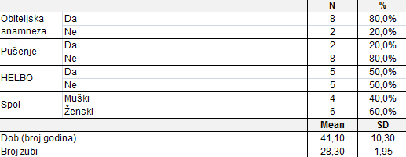

Medijani i standardne devijacije svih izmjerenih kliničkih parametara na početku terapije i na reevaluaciji nakon 60 dana su prikazane u tablici 2. Srednja vrijednost API iznosi 69,50% (± 20,52) i 54,60% (± 21,99) na reevaluaciji. BOP je na početku ispitivanja 51,10 (± 20,96), a na reevaluaciji 54,00 (± 18,11). PD na početku iznosi 3,86 (± 0,40), na reevaluaciji 3,23 ± (0,55) (Slika 2). Recesije na početku 0,56 (± 0,49) i na kontroli 0,55 (± 0,48). CAL je u na početku iznosio 4,13 (± 0,56), dok na reevaluaciji iznosi 3,50 (± 0,65) (Slika 3).

Tablica 2. Vrijednosti na početku i 2 mjeseca nakon provedene terapije.

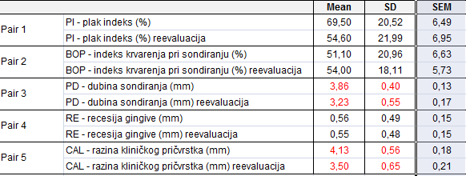

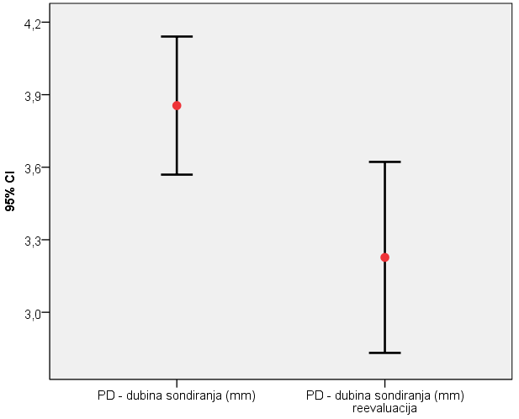

Slika 2. Srednja vrijednost dubine sondiranja prije početka terapije i pri reevaluaciji za obje skupine

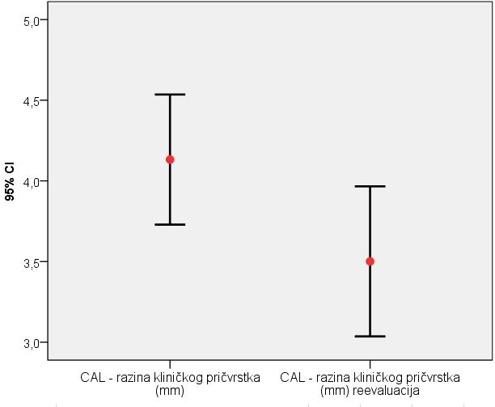

Slika 3. Srednja vrijednost razine kliničkog pričvrska prije početka terapije i pri reevaluaciji za obje skupine

U tablici 3 je prikazana statistički značajno (p<0,005) smanjenje PD i CAL-a nakon provedene parodontološke terapije.

Tablica 3. Rezultati prije početka terapije i pri reevaluaciji za obje skupine

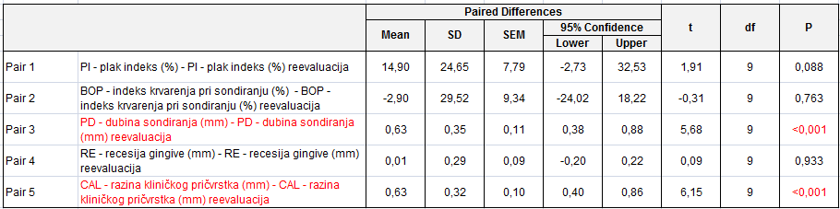

Ispitivana skupina, tablica 4, mjeri API 69,40 (± 24,06) na početku i 51,7 (± 23,49) nakon 2 mjeseca. BOP na početku iznosi 54,60 (± 23,83), a na reevaluaciji 49,00 (± 22,05). PD je na početku i na reevaluaciji 4,00 (± 0,45) i 3,24 (± 0,57), a CAL na početku 4,26 (± 0,63) i na reevaluaciji 3,51 (± 0,70) što je statistički značajno (p<0,05). REC pokazuje blago povećanje medijana s početka (0,52 ± 0,46) do reevaluacije (0,53 ± 0,53).

Tablica 4. Rezultati prije početka terapije i pri reevaluaciji za ispitivanu skupinu

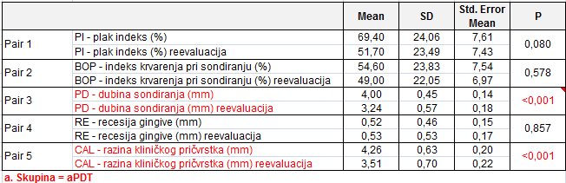

Kontrolna skupina, tablica 5, pokazuje smanjenje API sa 69,20% (± 22,35) na početku na 57,40 (± 25,52) na reevaluaciji, ali i povećanje BOP (47,20 ± 21,25 na početku i 59,70 ± 23,95 na reevaluaciji). I ova skupina pokazuje statistički značajno smanjenje PD i CAL (PD na početku 3,70 ± 0,42, na reevaluaciji 3,21 ± 0,56 i CAL 4,00 ± 0,53 na početku, 3,49 ± 0,63 nakon dva mjeseca). REC pokazuju blago povećanje (0,60 ± 0,53, te 0,55 ± 0,46 na reevaluaciji).

Tablica 5. Rezultati prije početka terapije i pri reevaluaciji za kontrolnu skupinu

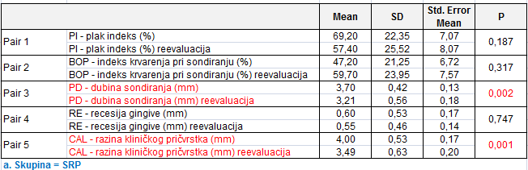

Nakon dva mjeseca, ne bilježimo statistički značajne razlike među ispitivanim skupinama (p>0,05) (Tablica 6) (Slike 4 do 8).

Tablica 6. Razlike među skupinama na početku i 2 mjeseca nakon terapije.

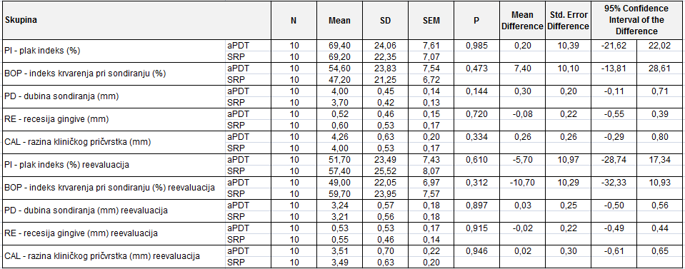

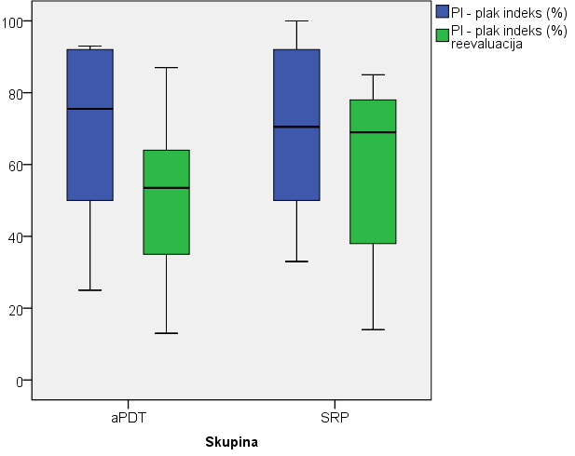

Slika 4. Srednje vrijednosti aproksimalnog plak indeksa prije početka terapije i pri reevaluaciji za obje skupine

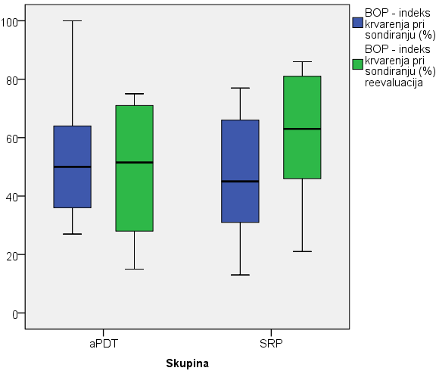

Slika 5. Srednje vrijednosti krvarenja pri sondiranju prije početka terapije i pri reevaluaciji za obje skupine

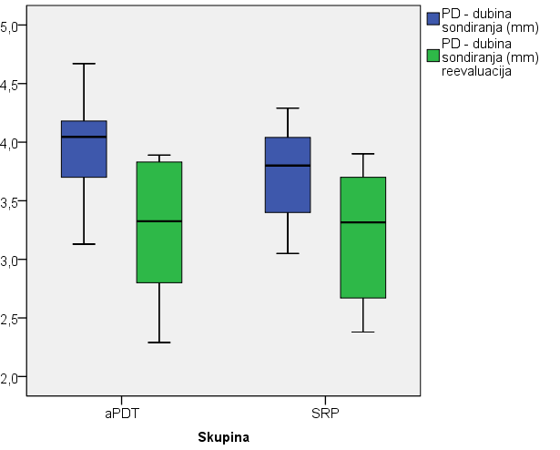

Slika 6. Srednje vrijednosti dubine sondiranja prije početka terapije i pri reevaluaciji za obje skupine

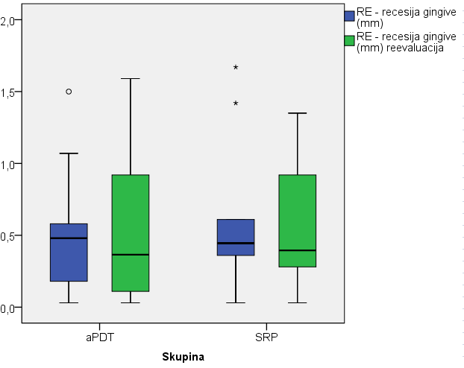

Slika 7. Srednje vrijednosti gingivne recesije prije početka terapije i pri reevaluaciji za obje skupine

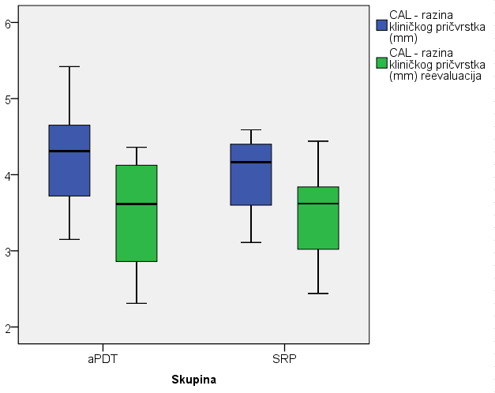

Slika 8. Srednje vrijednosti razine kliničkog pričvrska prije početka terapije i pri reevaluaciji za obje skupine

U ovoj studiji su sudjelovala dva pušača. Nije uočena značajna razlika u rezultatima terapije u odnosu na druge ispitanike (Tablica 7).

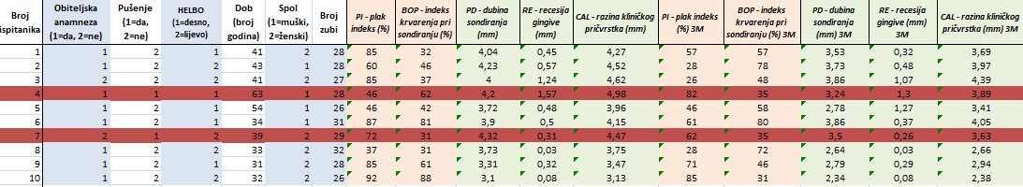Tablica 7. Unos djela prikupljenih podataka i priprema za statističku obradu, crveno naznačeni ispitanici koji su pušači

1. Rasprava

U ovoj kontroliranoj kliničkoj studiji, analizom kliničkih parametara, evaluirali smo djelotvornost aPDT kao alternativne potporne terapije u liječenju generaliziranog agresivnog parodontitisa. Za trajanja studije nisu korišteni ostali antimikrobni ili antiseptički agensi kako bi spriječili utjecaj na ishod provedenih terapija.

Rezultati ove studije su pokazali da primjena SRP-a u djelomičnoj kombinaciji s aPDT-om dovodi do statistički značajnog smanjenja PD-a i CAL-a, ali svaka terapija za sebe nije pokazala statistički značajnu razliku u rezultatima prije i nakon terapije. Takve rezultate bilježi i studija de Oliveira i suradnika (13) koja je uspoređivala SRP (kontrolna skupina) i aPDT (ispitivana skupina). Glavna razlika te i ove studije je što Oliveirina ispitivana skupina nije prvo prošla SRP terapiju. Subgingivalni plak otežava prodor kontrastnog bojila i time smanjuje učinak aPDT. Utjecaj SRP-a na subgingivalnu mikrofloru je ispitivan u nekoliko studija (14, 15, 16). Iako je dokazano da SRP dovodi do redukcije patogena crvenog kompleksa, poput *Pg*, *T.denticola* i *T.forsythia*, postoje različita mišljenja o mogućnosti SRP u supresiji ili redukciji *Aa* koji je bio dokazan u parodontnim džepovima po završetku inicijalne terapije (17, 18, 19, 20). S druge strane, različita in vitro istraživanja su dokazala izuzetnu uspješnost aPDT u supresiji *Aa* (21, 22, 23). Te rezultate možemo vjerojatno pripisati mogućnosti prodiranja kontrastnog bojila kroz epitelnu barijeru kroz koju i *Aa* prolazi (15), a da pritom ne oštećuje tkivo domaćina. Kömerik (10) je histološkim ispitivanjima parodontnih tkiva štakora nakon primjene aPDT dokazao odsutnost nuspojava, poput stvaranja ulceracija epitela ili upala vezivnog tkiva.

Nekoliko kliničkih studija je ispitivalo potencijal aPDT u terapiji AgP ( 3, 24, 25, 26). Arweiler i suradnici su u dvije studije (24, 25) usporedili četverostruku primjenu aPDT s jednokratnom terapijom antibioticima (amoksicilin i metronidazol) kao potporne terapije SRP. Obje skupine su pokazale statistički značajno smanjenje API, PD, CAL i BOP, no usporedivši skupine, dokazana je statistički značajna razlika (p<0,001) u korist antibiotika. Ova studija bilježi statistički značajno smanjenje PD i CAL nakon samo jedne primjene aPDT, te smanjenje BOP aPDT skupine, iako ne značajno. Naši ispitanici nisu pokazali značajnu razliku u vrijednostima API.

Annaji i suradnici (26) zaključuju u prilog višestrukoj primjeni aPDT. Oni su usporedili aktivno ispiranje laserom, jednu aPDT, tri aPDT (na početku, 7. i 21. dan) i mehaničku terapiju SRP, svaku provedenu u jednom kvadrantu. Nakon tri mjeseca, sve četiri skupine su pokazale značajno smanjenje PI, BOP, PD i CAL. Usporedivši skupine, bolje kliničke i mikrobiološke rezultate su pokazali kvadranti kojima je provedena aPDT, ali je kvadrant sa tri aPDT pokazao značajno smanjenje BOP u odnosu na jednu aPDT.

Moreira i suradnici (3), navode da ponavljana primjena aPDT (na početku, nakon 2, 7 i 14 dana) u kombinaciji sa SRP pokazuje kliničku, mikrobiološku i imunološku superiornost nad SRP kao monoterapijom. Nakon 90 dana zabilježeno je statistički značajno smanjenje PD, CAL, REC i BOP obje skupine, ali među skupinama je značajna razlika samo u PD i CAL dubokih i srednje dubokih džepova. Ova studija se nije fokusirala na pojedinačnu dubinu džepova, već smo ispitali utjecaj aPDT na cjelokupni ishod terapije AgP. U navedenoj studiji aPDT je provedena 4 puta, dok su u ovoj klinički parametri evaluirani nakon jedne aPDT. Ako uzmemo u obzir da su Annaji i Arweiler postigli značajno smanjenje API, te da su svi nakon višestruke aPDT zabilježili značajno smanjenje BOP, možemo pretpostaviti da je vrijednost BOP u korelaciji s vrijednostima API i brojem provedenih aPDT. Iako smanjenje BOP nismo uspjeli statistički dokazati, subjektivnom deskriptivnom analizom pacijenata i kliničkim nalazom, ispitivana skupina bilježi bolje rezultate.

Druga studija koja je uspoređivala kumulativnu terapiju aPDT i SRP sa samo SRP (27) zaključuje da su obje skupine (ispitivana i kontrolna) pokazale statistički značajno smanjenje PD i CAL, ali bez statistički značajnih razlika među skupinama. BOP i PI obje skupine također bilježe značajno smanjenje, ali uspoređujući skupine međusobno, BOP kontrolne skupine pokazuje značajno smanjenje u odnosu na aPDT. BOP naše kontrolne skupine je pokazao suprotne rezultate, na reevaluaciji su zabilježene veće vrijednosti nego na početku studije. Chitsazi i suradnici su također ispitali jednokratnu primjenu aPDT, što vjerojatno igra ulogu u podudarnosti rezultata PD i CAL s ovom studijom.

U ovoj studiji je korištena *split-mouth* metoda. Ta metoda je odabrana kako bi svaki pacijent bio sam sebi kontrola te kako bi se izbjegli različiti individualni imunološki odgovori i ostali čimbenici rizika na terapiju. Potencijalno negativna strana te metode je da u usnoj šupljini može doći do transfera parodontopatogena pa jedna strana može utjecati na drugu (efekt prijenosa, eng. *carry-over effect*). Obzirom da je efekt prijenosa nemoguće ispitati i ocijeniti u *split-mouth* metodi, u praksi se taj efekt zanemaruje (27).

Pušenje spada u rizični faktor u progresiji parodontnih bolesti i studije su zabilježile značajno bolje rezultate kliničkih parametara kod osoba koje ne puše (28, 29). U našoj studiji su sudjelovala dva pacijenta pušača, navode da puše do 5 cigareta na dan, pa ih možemo smatrati blagim pušačima. U njihovim kliničkim parametrima izmjerenim nakon provedenih terapija, nije zabilježen lošiji rezultat u odnosu na ostale pacijente nepušače što možemo vidjeti u tablici 7.

Obzirom na njihovo potencijalno djelovanje na različite patogene, možemo pretpostaviti da SRP u kombinaciji s višestrukom primjenom aPDT može dovesti do zadovoljavajućih rezultata. Iako aPDT u usporedbi s antibioticima pokazuje nešto lošije rezultate, studije su dokazale njezinu uspješnost u smanjenju dubine sondiranja i kliničkog pričvrstka, te smanjenje krvarenja. Unatoč blagoj inferiornosti antibioticima, prednost aPDT je instantna lokalna supresija parodontnopatogenih bakterija, mogućnost višestruke primjene bez rizika od stvaranja bakterijske rezistencije ili oštećenja okolnog domaćinovog tkiva.

1. Zaključak

Antimikrobna fotodinamska terapija u kombinaciji sa struganjem i poliranjem korijenskih površina nije pružila dodatna poboljšanja kliničkih parametara u odnosu na samo struganje i poliranje.

No iako nismo dobili statistički značajna poboljšanja, deskriptivno tumačenje dobivenih rezultata, kao i subjektivni klinički dojam strane tretirane s aPDT-om te svjedočenja više od pola pacijenata govori u prilog mogućnosti da postoji potencijalni kratkoročni povoljni učinak pomoćne aPDT primjene na parodontološku inicijalnu terapiju.

Potrebna su daljnja istraživanja obzirom da trenutna literatura pokazuje kontradiktorne rezultate učinka pomoćne aPDT terapije na ishod parodontološke inicijalne terapije.

1. Literatura
2. de Oliveira RR, Schwartz-Filho HO, Novaes AB, Garlet GP, de Souza RF, Taba M et al. Antimicrobial photodynamic therapy in the non-surgical treatment of aggressive periodontitis: cytokine profile in gingival crevicular fluid, preliminary results. J Periodontol. 2009;80(1):98-105.
3. Lindhe J, Karring T, Lang NP, editors. Clinical Periodontology and Implant Dentistry. 3rd ed. Copenhagen: Munksgaard; 1997.
4. Moreira AL, Novaes AB Jr, Grisi MF, Taba M Jr, Souza SL, Palioto DB et al. Antimicrobial photodynamic therapy as an adjunct to non-surgical treatment of aggressive periodontitis: a split-mouth randomized controlled trial. J Periodontol. 2015;86(3):376-86.
5. Haubek D, Johansson A. Pathogenicity of the highly leukotoxic JP2 clone of Aggregatibacter actinomycetemcomitans and its geographic dissemination and role in aggressive periodontitis. J Oral Microbiol. 2014;6:23980.
6. Henderson B, Ward JM, Ready D. Aggregatibacter (Actinobacillus) actinomycetemcomitans: a triple A* periodontopathogen? Periodontol 2000. 2010;54(1):78-105.
7. Levy SB. Factors impacting on the problem of antibiotic resistance. J Antimicrob Chemother. 2002;49(1):25–30.
8. Slots J, Rams TE. Antibiotics in periodontal therapy: advantages and disadvantages. J Clin Periodontol. 1990;17(7):479–93.
9. Oosterwaal PJ, Mikx FH, Renggli HH. Clearance of a topically applied fluorescein gel from periodontal pockets. J Clin Periodontol. 1990;17(9):613-5.
10. Kömerik N, Wilson M, Poole S. The effect of photodynamic action on two virulence factors of gram-negative bacteria. Photochem Photobiol. 2000;72(5):676-80.
11. Kömerik N, Nakanishi H, MacRobert AJ, Henderson B, Speight P, Wilson M. In vivo killing of Porphyromonas gingivalis by toluidine blue-mediated photosensitization in an animal model. Antimicrob Agents Chemother. 2003;47(3):932-40.
12. Sigusch BW, Pfitzner A, Albrecht V, Glockmann E. Efficacy of photodynamic therapy on inflammatory signs and two selected periodontopathogenic species in a beagle dog model. J Periodontol. 2005;76(7):1100-5.
13. Lesaffre E, Garcia Zattera MJ, Redmond C, Huber H, Needleman I. Reported methodological quality of split-mouth studies. J Clin Periodontol. 2007;34(9):756-61.
14. de Oliveira RR, Schwartz-Filho HO, Novaes AB Jr, Taba M Jr. Antimicrobial photodynamic therapy in the non-surgical treatment of aggressive periodontitis: a preliminary randomized controlled clinical study. J Periodontol. 2007;78(6):965–73.
15. Petersilka GJ, Ehmke B, Flemmig TF. Antimicrobial effects of mechanical debridement. Periodontol 2000. 2002;28(1):56–71.
16. Umeda M, Takeuchi Y, Noguchi K, Huang Y, Koshy G, Ishikawa I. Effects of nonsurgical periodontal therapy on the microbiota. Periodontol 2000. 2004;36:98–120.
17. Novaes AB Jr, Schwartz-Filho HO, de Oliveira RR, Feres M, Sato S, Figueiredo LC. Antimicrobial photodynamic therapy in the non-surgical treatment of aggressive periodontitis: microbiological profile. Lasers Med Sci. 2012;27(2):389-95.
18. Renvert S, Wikstrom M, Dahlen G, Slots J, Egelberg J. Effect of root debridement on the elimination of Actinobacillus actinomycetemcomitans and Bacteroides gingivalis from periodontal pockets. J Clin Periodontol. 1990;17(6):345–50.
19. Takamatsu N, Yano K, He T, Umeda M, Ishikawa I. Effect of initial periodontal therapy on the frequency of detecting Bacteroides forsythus, Porphyromonas gingivalis, and Actinobacillus actinomycetemcomitans. J Periodontol 1999;70(6):574–80.
20. Mombelli A, Gmur R, Gobbi C, Lang NP. Actinobacillus actinomycetemcomitans in adult periodontitis. II. Characterization of isolated strains and effect of mechanical periodontal treatment. J Periodontol.1994;65(9):827–34.
21. Gunsolley JC, Zambon JJ, Mellott CA, Brooks CN, Kaugars CC. Periodontal therapy in young adults with severe generalized periodontitis. J Periodontol. 1994;65(3):268–73.
22. Sarkar S, Wilson M. Lethal photosensitization of bacteria in subgingival plaque from patients with chronic periodontitis. J Periodontal Res. 1993;28(3):204-10.
23. Soukos NS, Ximenez-Fyvie LA, Hamblin MR, Socransky SS, Hasan T. Targeted antimicrobial photochemotherapy. Antimicrob Agents Chemother. 1998;42(10):2595-601.
24. Pfitzner A, Sigusch BW, Albrecht V, Glockmann E. Killing of periodontopathogenic bacteria by photodynamic therapy. J Periodontol. 2004;75(10):1343-9.
25. Arweiler NB, Pietruska M, Pietruski J, Skurska A, Dolińska E, Heumann C. Six-month results following treatment of aggressive periodontitis with antimicrobial photodynamic therapy or amoxicillin and metronidazole. Clin Oral Investig. 2014;18(9):2129–35.
26. Arweiler NB, Pietruska M, Skurska A, Dolińska E, Pietruski JK, Bläs M. Nonsurgical treatment of aggressive periodontitis with photodynamic therapy or systemic antibiotics. Three-month results of a randomized, prospective, controlled clinical study. Schweiz Monatsschr Zahnmed. 2013;123(6):532–44.
27. Annaji S, Sarkar I, Rajan P, Pai J, Malagi S, Bharmappa Ret al. Efficacy of Photodynamic Therapy and Lasers as an Adjunct to Scaling and Root Planing in the Treatment of Aggressive Periodontitis – A Clinical and Microbiologic Short Term Study. J Clin Diagn Res. 2016;10(2):ZC08–ZC12.
28. Chitsazi MT, Shirmohammadi A, Pourabbas R, Abolfazli N, Farhoudi I, Daghigh Azar B et al. Clinical and microbiological effects of photodynamic therapy associated with non-surgical treatment in aggressive periodontitis. J Dent Res Dent Clin Dent Prospects. 2014;8(3):153-9.
29. Lesaffre E, Garcia Zattera M-J, Redmond C, Huber H, Needleman I. Reported methodological quality of split-mouth studies. J Clin Periodontol. 2007;34(9):756-61.
30. Matuliene G, Pjetursson BE, Salvi GE, Schmidlin K, Brägger U, Zwahlen M et al. Influence of residual pockets on progression of periodontitis and tooth loss: results after 11 years of maintenance. J Clin Periodontol. 2008;35(8):685-95.
31. Rieder C, Joss A, Lang NP. Influence of compliance and smoking habits on the outcomes of supportive periodontal therapy (spt) in a private practice. Oral Health Prev Dent. 2004;2(2):89-94.
32. Sažetak

*Uvod:* Agresivni parodontitis predstavlja izazov prilikom liječenja zbog specifičnih parodontpatogena i njihove potencijalne rezistencije na mehaničku terapiju. Cilj ovog rada je bila ispitati učinkovitost antimikrobne fotodinamske terapije (aPDT) kao pomoćne terapije u liječenju agresivnog parodontitisa.

*Materijali i metode:*Deset pacijenata s agresivnim parodontitisom bili su podvrgnuti struganju i poliranju korjenova (SRP). Nasumično odabrana strana je dodatno tretirana s aPDT (ispitivana skupina), te je uspoređivana sa stranom koja je uključivala samo SRP (kontrolna skupina). Promatrani klinički parametri aproksimalni plak indeks (API), krvarenje pri sondiranju (BOP), dubina sondiranja (PD), gingivalna recesija (GR) i razina kliničkog pričvrstka (CAL) mjerili su se na početku terapije i nakon 60 dana prilikom reevaluacije. Svi podaci su analizirani nezavisnim i zavisnim t-testom. Sve P vrijednosti manje od 0,05 su smatrane značajnima.

*Rezultati:* U istraživanju je sudjelovalo 6 muškaraca i 4 žene, prosječne dobi 41,10 (±10,30). 80% ispitanika je nepušača, prosječni broj zubi je 28,30 (±1,95). Ispitivana skupina pokazuje statistički značajno smanjenje PD i CAL (PD početno 4,00 (±0,45) i reevaluacija 3,24 (±0,57), a CAL početno 4,26 (±0,63) i reevaluacija 3,51 (±0,70). Kontrolna skupina pokazuje statistički značajno smanjenje PD i CAL (PD početno 3,70 (±0,42) i reevaluacija 3,21 (±0,56) i CAL početno 4,00 (±0,53), i reevaluacija 3,49 (±0,63)). No među ispitivanim skupinama ne bilježimo statistički značajne razlike (p>0,05).

*Zaključak:* aPDT u kombinaciji sa SRP nije pokazao statistički značajna dodatna poboljšanja kliničkih parametara u odnosu na samo SRP. Obzirom da deskriptivno tumačenje rezultata daje naslutiti potencijalni kratkoročni povoljni učinak aPDT-a, postoji potreba za daljnjim istraživanjima na većem uzorku.

*Ključne riječi:* agresivni parodontitis, parodontološka inicijalna terapija, struganje i poliranje korijenskih površina, antimikrobna fotodinamska terapija.

1. Summary

Antimicrobial photodynamic therapy as an adjunct therapy to treatment of aggressive periodontitis: a split-mouth randomized controlled trial

*Introduction:* Aggressive periodontitis presents a challenge in treatment due to specific periodontal pathogens and their potential resistance to mechanical therapy. The aim of this study was to examine the efficacy of antimicrobial photodynamic therapy (aPDT) as adjunctive therapy in the treatment of aggressive periodontitis.

*Materials and Methods:* Ten patients with aggressive periodontitis were treated with scaling and root planning (SRP). The randomly selected side was additionally treated with aPDT (examined group), and was compared to a side that included only the SRP (control group). Clinical parameters approximal plaque index (API), bleeding on probing (BOP), probing depth (PD), gingival recession (GR) and clinical attachment level (CAL) were measured at baseline and re-evaluation. All data were analyzed by an independent and dependent t-test. All P values less than 0.05 were considered significant.

*Results:* 6 men and 4 women participated in the study, average age 41.10 (±10.30). 80% are non-smokers, average number of teeth is 28.30 (±1.95). The examined group shows a statistically significant reduction in PD and CAL (PD baseline 4.00 (±0.45) and re-evaluation 3.24 (±0.57), and CAL baseline 4.26 (±0.63) and re-evaluation of 3,51 (±0,70)). The control group shows a statistically significant decrease in PD and CAL (PD baseline 3.70 (±0.42) and re-evaluation 3.21 (±0.56) and CAL baseline 4.00 (±0,53) and re-evaluation of 3.49 (±0.63)). However, no statistically significant differences was observed in intergroup comparison (p> 0.05).

*Conclusion:* aPDT in combination with SRP did not show statistically significant clinical improvements compared to SRP alone. Further research is recommended.

*Key words:* aggressive periodontitis, periodontal initial therapy, scaling and root planning, antimicrobial photodynamic therapy.